男女共同参画社会づくりを市民の手で進めるため今年度結成した協議会です。市内の市民団体・個人・事業者等がネットワークをつくり、男女がともに築く明日に向かってフォーラムなどを開催します。どなたでもお気軽にご参加いただける会です。
あなた個人やグループなどのご参加をお待ちしています。

＜対 象＞
男女共同参画やまちづくりに関心がある市民団体、個人、事業者等。
臨時的な参加も歓迎します。
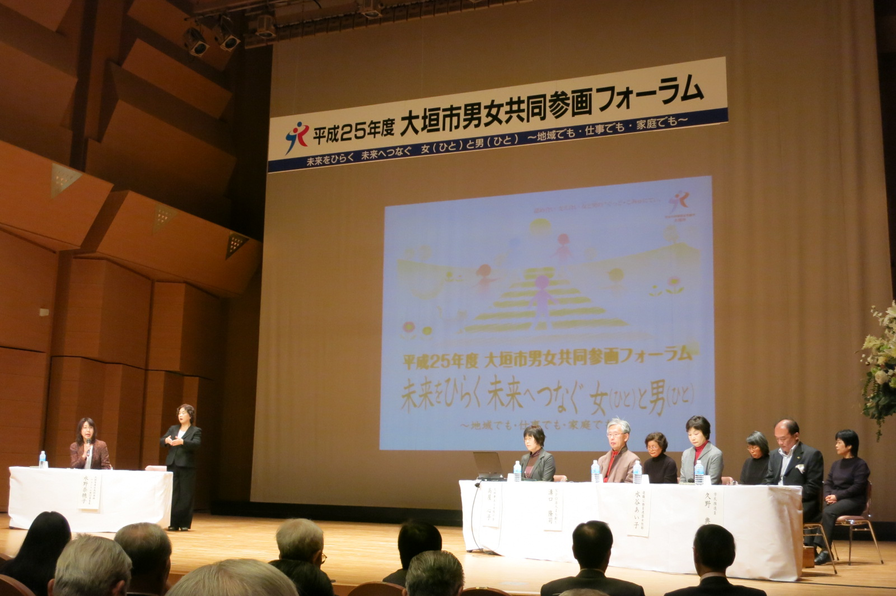
＜参加申し込み＞ 随時、受け付け。

＜お問い合わせ＞

〒503-8601丸の内２－２９
大垣市かがやきライフ推進部
男女共同参画推進室
電話81－4111内線268
ＦＡＸ81－7800
danjo@city.ogaki.lg.jp
平成25年度 男女共同参画フォーラム

大垣市男女共同参画推進連絡協議会会員参加申込書

氏名 | （ 男性 ・ 女性 ）
所属団体等
住所 | 〒 －
電話番号 |  | ＦＡＸ番号
電子ﾒｰﾙｱﾄﾞﾚｽ


みんなで築こう 人権の世紀 ～ 考えよう 相手の気持ち 育てよう 思いやりの心 ～
１７年度男女共同参画フォーラムの様子

